Министерство образования и науки Российской Федерации

ФГБОУ ВО Ульяновский государственный технический университет

Кафедра «Вычислительная техника»

Лабораторная работа №12

«Списки на Java»­

Выполнил студент

группы ИВТАПбд-11

Мухаметзянов Т. А.

Ульяновск, 2022

**Задача:**

Необходимо написать программу, которая позволяет работать с двухсвязным списком фамилий, имен, отчеств и пола. Отображать список в прямо или обратном направлении по выбору пользователя. Поиск осуществлять по фамилиии, при удалении удалять только первый элемент, реализовать поиск по имени с выводом всех найденных результатов. При этом использовать нужно только готовые методы языка Java.

**Особенности реализации:**

Создано три класса:

Node – хранение элементов списка.

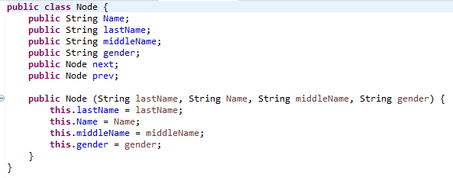

**private** LinkedList<Node> list = **new** LinkedList<>() – хранение элементов списка, и возможность переходить от одного к другому.

Смена направления списка:

**if** (position) {

it = list.descendingIterator();

} **else** {

it = list.iterator();

}

model.setRowCount(0);

**while** (it.hasNext()) {

Node current = it.next();

model.addRow(**new** Object[] {current.lastName, current.Name, current.middleName, current.gender});

}

position = !position;

Добавление элемента в список:

list.add(**new** Node(lastName, Name, middleName, gender))

Удаление элемента из списка по фамилии:

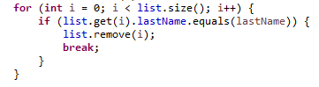

Если в списке найден элемент == введенной фамилии, то с помощью list.get – получает тот самый элемент и удаляет его.

Поиск по имени:

**if** (current.Name.equals(Name)) {

model.addRow(**new** Object[] {current.lastName, current.Name, current.middleName, current.gender});

}

Пользователь может взаимодействовать со списком через специальный пользовательский интерфейс, при нажатии на кнопки которого происходит парсинг и работа со списком.

**Тестирование**

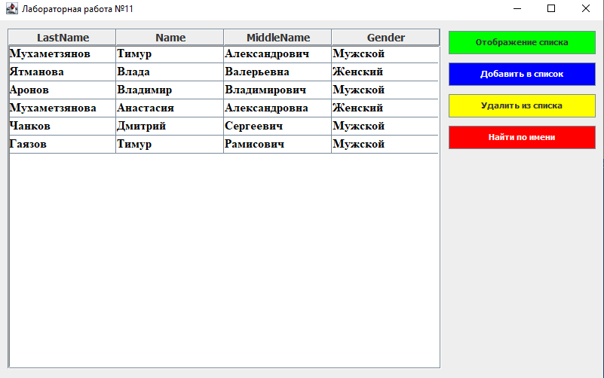

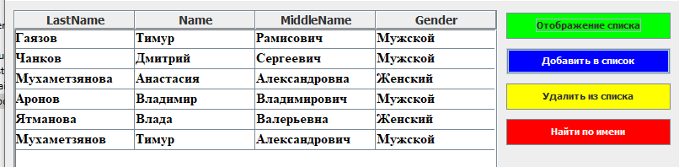

**Рис – 1. Смена направления**

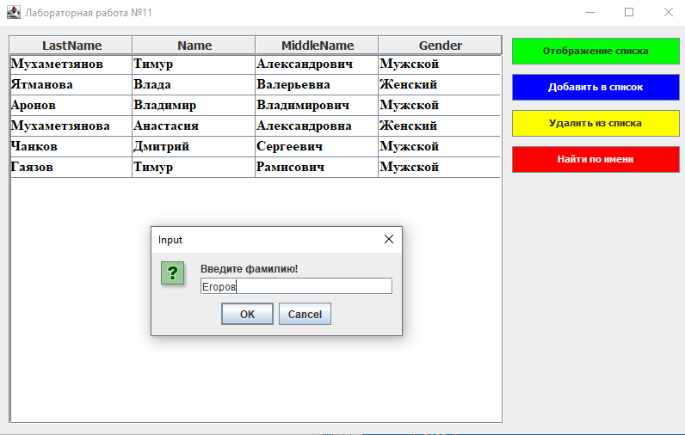 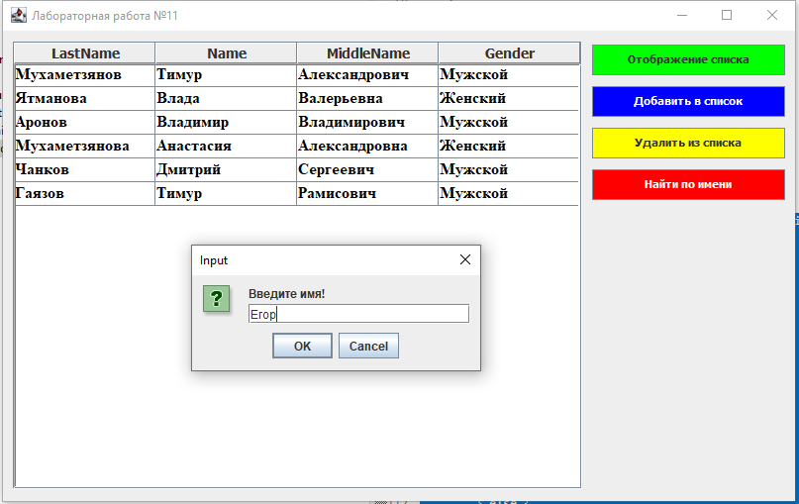

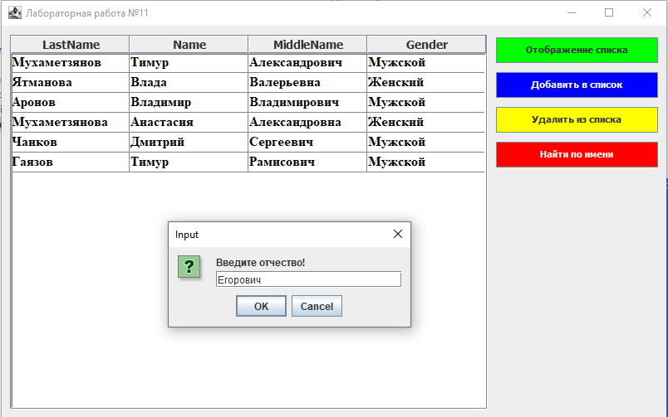

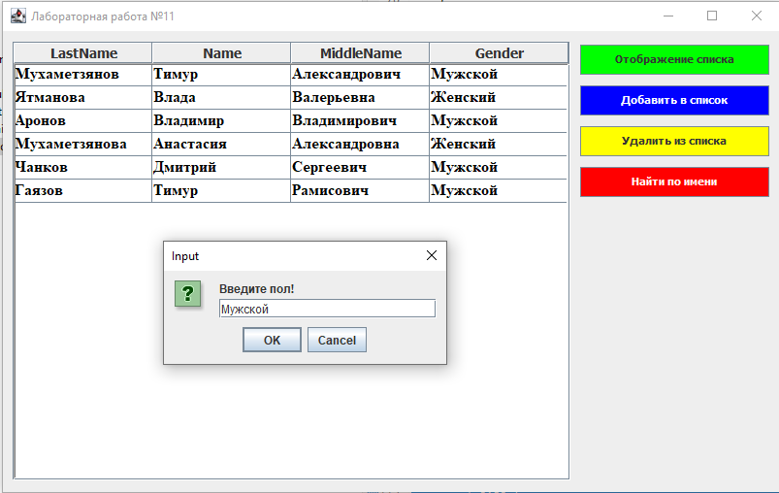

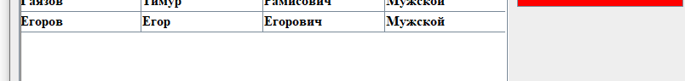

**Рис 2 – 6. Добавление в список.**

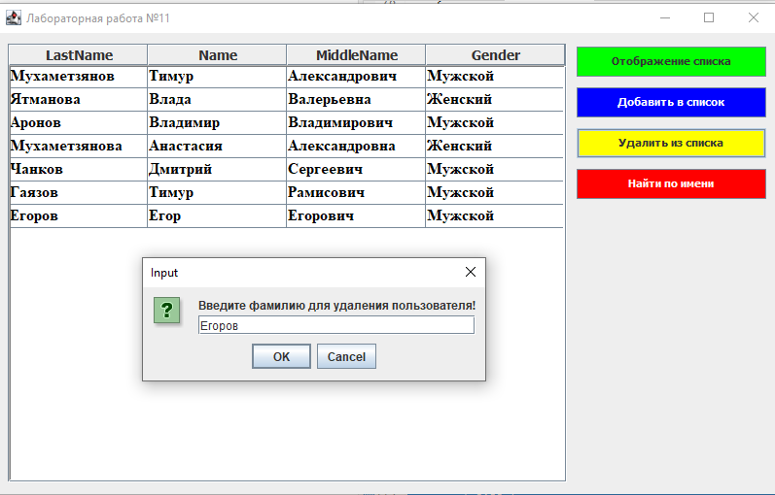

**Рис – 7. Удаление из списка.**

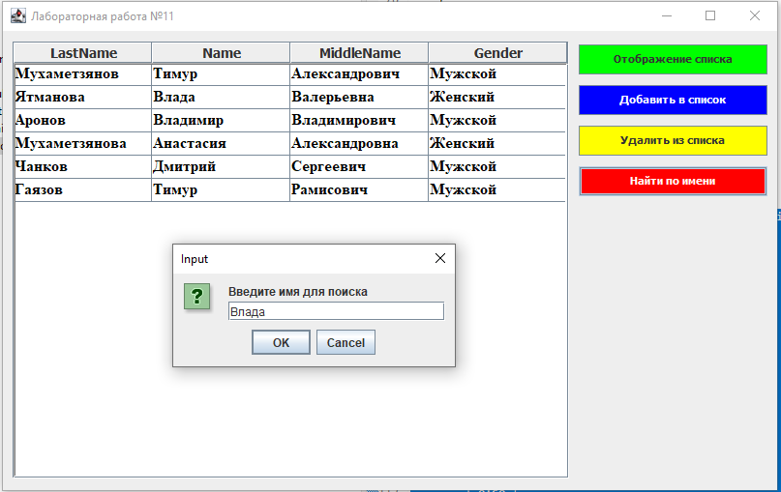

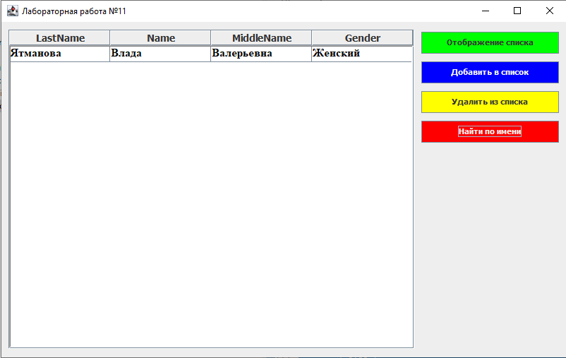

**Рис 8 – 9. Поиск по имени.**

**Выводы о проделанной работе:**

Я научился работать с односвязными и двухсвязными списками на Java, а также создавать для работы с ними пользовательский интерфейс.